Ukuran Antenna Kaleng

Onno W. Purbo

Bagi anda yang ingin membuat sendiri antenna external untuk Internet Wireless menggunakan frekuensi 2.4GHz dengan peralatan WiFi yang sudah banyak di pasaran. Cara yang paling mudah adalah menggunakan antenna kaleng.

Bagi anda yang berani menghitung sendiri, maka detail perhitungan antenna kaleng dapat di baca di handbook antenna yang dapat di ambil di http://wireless.ictp.trieste.it. Detail-nya adalah sebagai berikut:
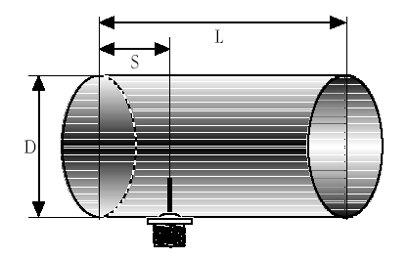

- Panjang D yang baik antara 0.6 s/d 0.75 λ (Panjang gelombang). Panjang gelombang λ dalam cm dapat dihitung dari rumus 30000/frekuensi (dalam MHz). Untuk frekuensi 2.44GHz, D sebaiknya antara 7.4 s/d 9.2cm.

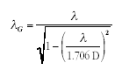
- L minimum harus 0.75 λg, dimana λg adalah Panjang Gelombang Guide yang dapat dihitung dari rumus

- Lubang untuk konektor N coax dari belakang kaleng S, adalah

S = 0.75 λg

- Tinggi antenna pendek yang di solder ke konektor N adalah ¼ panjang gelombang ( ¼λ) .

Dengan memasukan berbagai parameter tersebut maka kita akan memperoleh tabel berikut untuk frekuensi tengah 2.44GHz dan 5.7GHz semua dalam besaran cm:

2.44GHz
D | 9.00 | 8.00 | 7.50
L minimum | 15.40 | 21.24 | 33.50
S | 5.10 | 7.08 | 11.10
¼λ | 3.07 | 3.07 | 3.07

5.7GHz
D | 4.00 | 3.50 | 3.20
L minimum | 6.20 | 8.36 | 14.86
S | 2.07 | 2.80 | 4.95
¼λ | 1.32 | 1.32 | 1.32

